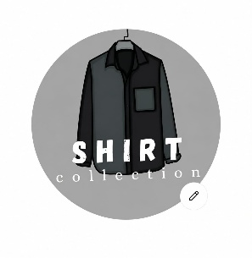
SHIRT COLLECTION
“Rapi, Nyaman dan Percaya Diri”
Email : shirtcollection08@gmail.com
Jln Bosih Raya ,Kp.Selang Cau, Cibitung ,Kab.Bekasi,Jawa Barat 17520

Nomor : 001/VI/2026
Perihal : Layanan Penjualan dan Informasi Usaha
Lampiran : -

Yth.
Bapak/Ibu/Saudara/i pelanggan di shirt collection
di Tempat

Assalamu’alaikum Warahmatullahi Wabarakatuh,
Dengan Hormat,
Perkenalkan, kami dari Shirt Collection, toko kemeja pria premium yang berbasis di Palembang. Kami hadir untuk memenuhi kebutuhan pria Indonesia yang mengutamakan penampilan rapi, nyaman, dan percaya diri.
Melalui surat ini, kami ingin menyampaikan informasi produk serta penawaran penjualan terbaru dari kami:
1. Produk Unggulan Kami Shirt Collection fokus pada 2 kategori utama:
a. Kemeja Formal : Cocok untuk kerja, kantor, dan acara resmi.
b. Kemeja Casual : Bahan Flanel, Katun Combed, dan Linen. Desain oversize & regular. Nyaman dipakai harian atau nongkrong.
2. Keunggulan Produk Shirt Collection
1. Bahan Premium : Adem, tidak terawang, tidak mudah kusut, dan nyaman seharian. 2. Jahitan Rapi & Kuat : QC 3 tahap sebelum dikirim untuk meminimalisir cacat.
3.Size Lengkap : Tersedia dari M, L, XL, sampai 2XL dengan size chart detail.
4. Desain Timeless : Warna netral dan motif yang mudah dipadupadankan.
3. Informasi Penjualan
Harga Eceran : Mulai dari Rp35.000/pcs
Harga Reseller : Mulai dari Rp100.000/pcs dengan minimal order 3 pcs
Kami membuka kesempatan luas bagi Bapak/Ibu/Saudara/i untuk menjadi Reseller, Dropshipper, atau Mitra Borongan Shirt Collection. Sistem kami fleksibel, tanpa stok, dan full support materi jualan.Demikian surat penawaran dan informasi produk ini kami sampaikan. Besar harapan kami untuk dapat bekerja sama dengan Anda. Untuk pemesanan dan informasi lebih lanjut, dapat menghubungi Admin kami yang tertera di bawah ini, Atas perhatian dan kerja samanya, kami ucapkan terima kasih.
Wassalamu’alaikum Warahmatullahi Wabarakatuh,

Shirt Collection

(Fiska Agustini Owner)

WA: 082384654524 | cs@shirtcollection25

